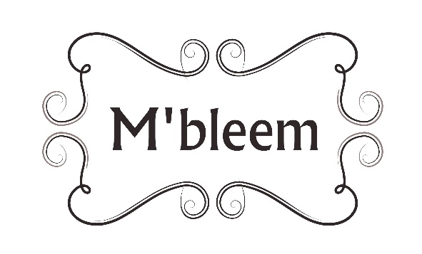

Beste Klant,

Allereerst willen wij jullie bedanken voor jullie aankoop en jullie vertrouwen in M’bleem.
Wij wensen jullie veel plezier met de aankopen.

Alvorens onze kledij met veel zorg en enthousiasme voor jullie werd ingepakt werd deze gecontroleerd op productiefouten en/of onvolmaaktheden.

De kans bestaat dat de kledij u niet bevalt of niet past. U mag de kledij terugsturen onder volgende voorwaarden :
- Het artikel dient binnen 14 dagen na ontvangst retour bij ons te zijn binnengekomen
- Het artikelen moet in originele staat en/of verpakking inclusief label of etiket te verkeren
- De artikelen mogen niet zijn gedragen/gebruikt (enkel om te passen)
- Wij nemen artikelen met make-up vlekken niet retour
- Slips & badkleding mogen niet retour (om hygiënische redenen)
- Oorbellen mogen niet retour (om hygiënische redenen)

Enkel wanneer aan bovenstaande voorwaarden kan voldaan worden kunnen wij overgaan tot terugbetaling.
Hoe gebeurt de terugzending?
- U laat ons zo snel mogelijk (binnen de voormelde periode van veertien dagen) weten dat u van de aankoop wenst af te zien. U doet dit bij voorkeur schriftelijk met vermelding van uw rekeningnummer aan info@mbleem.be
- U stuurt ons de goederen, ongebruikt, niet beschadigt en in de originele verpakking en vergezeld van de originele etiketten en labels, met ingevuld formulier, binnen de veertien dagen terug naar :
M’bleem
Statiestraat 63
2070 Zwijndrecht

Mocht u nog andere bijkomende vragen hebben kunt u ons steeds contacteren via e-mail info@mbleem.be

Tevens kunt u onze retourrechten nalezen op de website www.mbleem.be.
Alvast bedankt
M’bleem

TERUGZENDSTROOK

Naam : ………………………………………………………………………………………………………………………………………………………………………….

Rekeningnummer : ……………………………………………………………………………………………………………………………………………………….

Reden van retour : ……………………………………………………………………………………………………………………………………………………….

